地域脱炭素移行・再エネ推進事業計画（重点対策加速化事業）

（基本情報）
地方公共団体名 | 熊本県
事業計画名 | 熊本県地域脱炭素移行・再エネ推進事業（重点対策加速化事業）
事業計画の期間 | 令和５年度～令和１０年度

１． 2030年までに目指す地域脱炭素の姿
（１）目指す地域脱炭素の姿

〇県内の温室効果ガスの排出状況
本県の2019年度の温室効果ガス排出量は、1,056万t-CO2であり、基準年度（2013年度）と比べて26.6％削減。
各部門における温室効果ガス排出量は、産業部門が3割以上を占め、次いで運輸、家庭、業務部門となっている。また、2013年度比で産業部門・家庭部門・業務部門の排出削減は進んでいるが、運輸、廃棄物部門は横ばいとなっており、より一層の施策が必要。

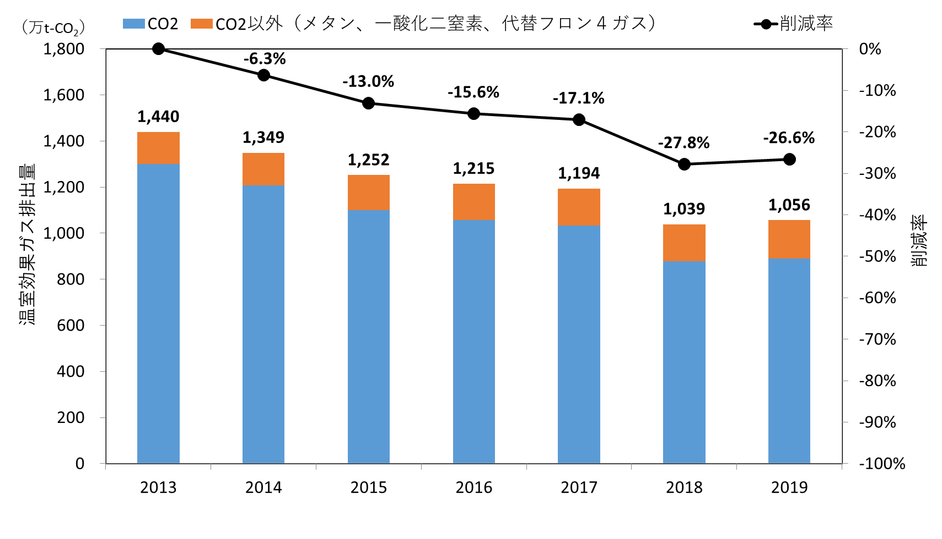
熊本県全体の温室効果ガス排出量の推移
（年度）
温室効果ガス排出量

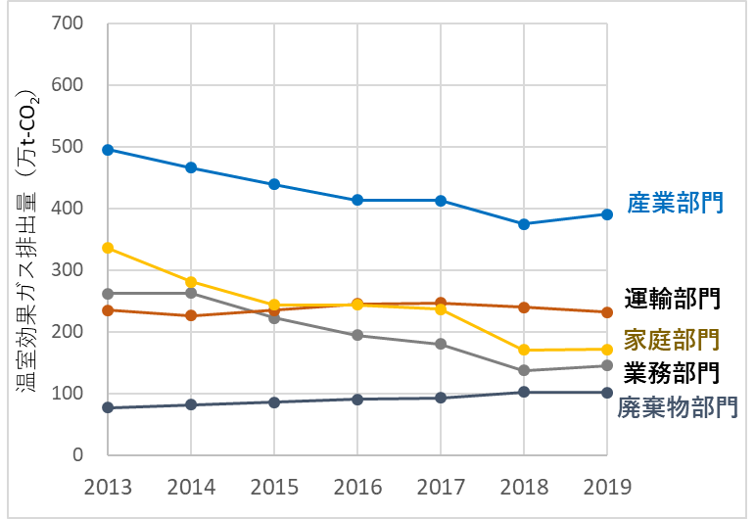
部門別の温室効果ガス排出量の推移
（年度）
熊本地震
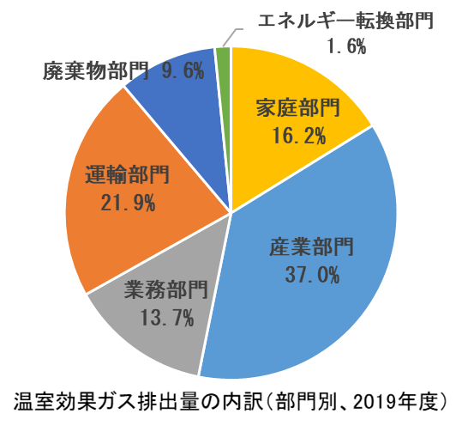

運輸部門
家庭部門

〇県の事務事業に係る温室効果ガスの排出状況
本県の事務事業に係る2021年度の温室効果ガス排出量は、3.2万t-CO2であり、基準年度（2013年度）と比べて38.8％削減しているが前年度から増加している。
これは、学校の新設や授業の通常化、換気をしながらの空調使用による電気・都市ガスの増加、実習や調査での船舶の使用による軽油や重油の増加により、エネルギー使用量全体が前年度よりも増加したことによるもの。

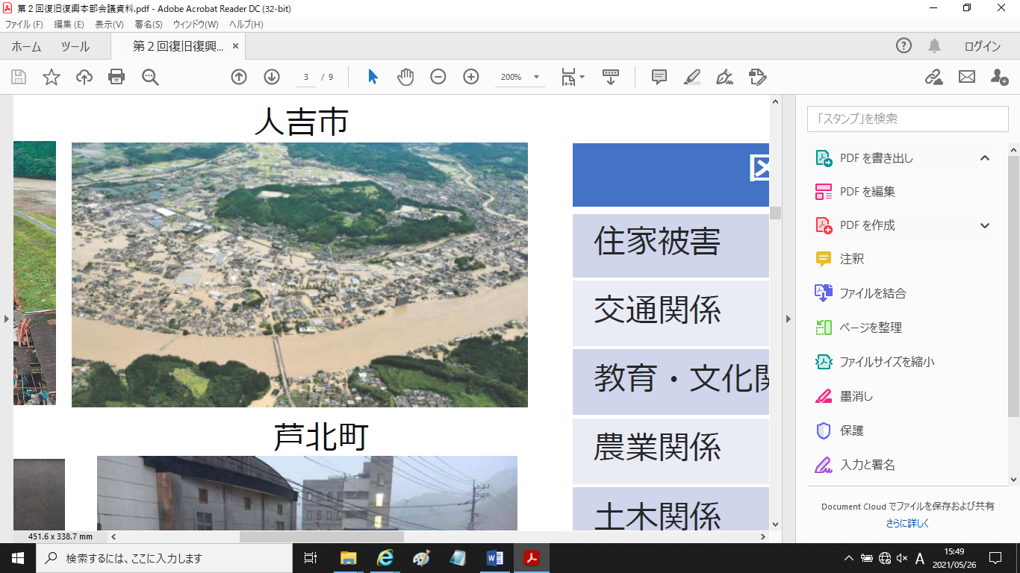
〇地域特性・課題
令和２年７月豪雨の被害状況
【出典】令和２年７月豪雨災害復旧・復興本部会議資料（熊本県）
本県では、平成28年熊本地震、令和2年7月豪雨の際に、県有施設の自家発電設備が被害を受けるなど、災害時における電力確保が課題となり、災害時におけるレジリエンス強化（非常用電源の確保）と脱炭素化の両立に向けた取組みが不可欠である。

〇2030年度までに目指す地域脱炭素の姿
本県では、地球温暖化によるリスクを低減し、持続可能な地域づくりを進めるため、「2050年県内CO2排出実質ゼロ」を目指し、「省エネ」、「エネルギーシフト」、「電気のCO2ぜロ化」、「その他のCO2の実質ゼロ化」の４つの戦略のもと取組みを進める。
また、事業活動温暖化対策計画書制度の改正、市町村の地方公共団体実行計画の作成支援、家庭における地球温暖化防止活動の推進等に加え、県民・事業者・市町村の模範となるよう、本事業により、県が率先してレジリエンス強化と脱炭素に取り組むことにより、2030年度の県内の温室効果ガス排出量について2013年度比△50%、県の事務事業から発生する温室効果ガス排出量について2013年度比△60%以上を達成する。

（２）改正温対法に基づく地方公共団体実行計画の策定又は改定

国において地球温暖化対策推進法に基づく「地球温暖化対策計画」及び「政府実行計画」を策定されている。本県においても国と同等以上の目標を定めた実行計画（区域施策編・事務事業編）を策定し、各種取組みを進めている。
○地球温暖化対策計画
目標：「2050年カーボンニュートラル」宣言、2030年度46％削減※
※2030年度において、温室効果ガスを2013年度から46％削減することを目指す。さらに、50％の高みに向け、挑戦を続けていく。
主な対策・施策：
再エネ・省エネ | ・改正温対法に基づき自治体が促進区域を設定  →地域に裨益する再エネ拡大（太陽光等）  ・住宅や建築物の省エネ基準への適合義務付け拡大
産業・運輸など | ・2050年に向けたイノベーション支援  →2兆円基金により、水素・蓄電池など重点分野の研究開発及び社会実装を支援  ・データセンターの30％以上省エネに向けた研究開発・実証支援
分野横断的取組 | ・2030年度までに100以上の「脱炭素先行地域」を創出（地域脱炭素ロードマップ）  ・優れた脱炭素技術等を活用した、途上国等での排出削減  →「二国間クレジット制度：JCM」により地球規模での削減に貢献

○政府実行計画
目標：2030年度までに50％削減（2013年度比）
主な対策・施策：
太陽光発電 | 設置可能な政府保有の建築物（敷地含む）の約50％以上に太陽光発電設備を設置することを目指す。
新築建築物 | 今後予定する新築事業については原則ZEB Oriented相当以上とし、2030年度までに新築建築物の平均でZEB Ready相当となることを目指す。
公用車 | 代替可能な電動車がない場合等を除き、新規導入・更新については2022年度以降全て電動車とし、ストック（使用する公用車全体）でも2030年度までに全て電動車とする。
ＬＥＤ照明 | 既存設備を含めた政府全体のＬＥＤ照明の導入割合を2030年度までに100％とする。
再エネ電力調達 | 2030年までに各府省庁で調達する電力の60％以上を再生可能エネルギー電力とする。

○熊本県実行計画（区域施策編）
◆第六次熊本県環境基本計画（令和３年７月策定）
（第３編及び第４編第１章第１節）
期間：2021～2025年度
目標：最終目標 令和32年（2050年）までに県内のCO2排出量を実質ゼロとする
中間目標 令和12年度（2030年度）までに県内の温室効果ガス排出量を平成25年度（2013年度）比50％削減する
※部門別目標
部門 | 目標（2030年度）
家庭部門 | 2013年度比△47％以上
産業部門 | 2013年度比△35％以上
業務部門 | 2013年度比△57％以上
運輸部門 | 2013年度比△27％以上
廃棄物部門 | 2013年度比△12％以上
具体的な取組概要：
○部門別取組み
部門 | 施策の方向性
家庭部門 | 住宅の新築やリフォーム時の断熱仕様の推進、ZEHや太陽光発電、再エネ電力の導入推進等
産業部門 | 設備転換時の電化誘導、CO2削減に向けた企業等による課題解決、再エネ導入の推進等
業務部門 | 設備転換時の電化誘導、CO2削減に向けた企業等による課題解決、再エネ導入の推進等
運輸部門 | エコドライブや宅配便の再配達防止活動の推進、次世代自動車の導入促進やインフラ普及への協力等
廃棄物部門 | 廃棄物の排出抑制、再使用、再生利用、熱回収の推進、フロン類の回収推進等

○横断的取組み
分野 | 施策の方向性
再エネの導入推進 | 再生可能エネルギーの導入促進、自家消費型の再エネ発電・蓄電の普及拡大等  （2030年度目標：県内の再エネ導入量150万 kL（原油換算））
吸収源対策等の推進 | 間伐や再造林等の適切な森林整備の推進、  カーボンオフセット、固定化イノベーション等  （2030年度目標：森林吸収量51.4万 t-CO2）
広域連携 | 地球温暖化防止活動推進員や県内市町村、国、その他地方公共団体との連携による取組み
県民運動の推進 | 県民、事業者、行政等各主体の意識改革・行動変容の促進
参考：https://www.pref.kumamoto.jp/soshiki/49/103587.html

○熊本県実行計画（事務事業編）
◆第六次熊本県環境基本計画（令和３年７月策定）
（第４編第１章第２節）
期間：2021～2025年度
目標：令和12年度（2030年度）までに県の事務・事業に伴う温室効果ガス排出量を平成25年度（2013年度）比60％以上削減する
具体的な取組概要：
 |  | 使用量等の削減目標(2030年度までの削減率) | Ⅰ 全職員共通の  取組み | Ⅱ 施設管理等での取組み
省 エ ネ ル ギ ー の 徹 底 | 電気 | 10％以上 | ・照明のこまめな消灯  ・OA機器等のこまめな節電  ・エレベータの利用自粛  ・冷暖房の効率的使用  ・クール・エコ・スタイルの推進 | ・電力供給事業者との契約時における再生可能エネルギーの調達  ・県有施設における太陽光発電や蓄電池の導入  ・建物の省エネ等建築・改修等の計画の際の取組み  ・施工の際の取組み  ・使用量の把握  ・空調設備、専門機器の適切な管理  ・照明機器の管理及び照明のLED化等省エネ機器への転換  ・備品等の見直し及び適切な管理  ・エレベータの制御  ・緑化促進
省 エ ネ ル ギ ー の 徹 底 | 重油  灯油 | 10％以上 | ・冷暖房の効率的使用  ・給湯設備の適切な使用
省 エ ネ ル ギ ー の 徹 底 | ガス | 5％以上 | ・冷暖房の効率的使用  ・給湯設備の適切な使用
省 エ ネ ル ギ ー の 徹 底 | ガソリン  軽油 | 5％以上 | ・エコドライブ等の推進  ・運行の効率化  ・WEB会議等の活用 | ・電気自動車等の導入  ・くまもとのBDFの利用促進  ・運行管理の徹底
省 資 源 の 徹 底 | 水 | 10％以上 | ・不必要な使用の禁止  ・効率的な利用 | ・建築・改修等の計画の際の取組み  ・節水の取組み
省 資 源 の 徹 底 | コピー  用紙 | 20％以上 | ・電子メディアの活用  ・会議資料の減量化  ・資料の減量化に伴う使用量の削減  ・印刷方法の工夫等による削減 | ・コピー機管理等
省 資 源 の 徹 底 | 廃棄物 | ・10％以上  ・リサイクル率  40％以上 | ・減量化  ・再利用  ・資源化・リサイクル  ・適正な分別 | ・減量化・再利用・資源化・リサイクル  ・バイオマスの利活用  ・廃棄物発生量・リサイクル率の把握
グリーン  購入の徹底 |  | 調達率  100％ | ・環境物品等の使用 | ・環境物品等の合理的な購入
環境に配慮した事業の推進 |  |  | 県が実施・関与する事業やイベントにおいて、省エネ・省資源や再生可能エネルギー及びくまもとのBDFの活用等の環境配慮を行う（外部委託等により実施する場合も、受託者等に対し、環境に配慮した措置を講ずるよう要請）
参考：https://www.pref.kumamoto.jp/soshiki/49/103587.html

（３）促進区域
・令和３年度から、市町村が円滑かつ適切に促進区域を設定できるよう、地上設置型太陽光発電及び陸上風力発電施設に係るゾーニングに向けた取組みを実施している。令和４年度は、行政・学識者で組織する協議会や地域関係者が参加する懇談会等を開催して、促進区域設定の基本情報となるゾーニング図やガイドラインを作成している。令和５年度中に「促進区域の設定に関する県基準」を策定予定。県基準においては、防災・自然環境・景観などに配慮しつつ過度に再エネ立地に抑制的にならない内容とする予定である。

２． 重点対策加速化事業の取組
（１）本計画の目標

（地方公共団体実行計画に掲げる目標達成に向けた重点対策加速化事業の位置付けや活用方策等）
本県では、2030年度の温室効果ガス削減目標（2013年度比）について、区域施策編は△50％に対し、事務事業編は△60％以上としている。
本計画では、まず県の率先行動として以下の取組みを実施し、県有施設の再生可能エネルギー導入及び省エネルギー化を推進し、△60％のうち、本交付金による設備導入等の効果として5.1％の温室効果ガス削減に寄与することを目標とする。
- 県有施設への再エネ設備等の導入
- 公用車のEV導入
- 県有施設の省エネ改修
- 高効率照明機器の導入
- 化石燃料設備の電化 など
更に、本計画により県有施設の脱炭素化に率先して取り組み、その効果を県内市町村、民間事業者に周知することで県内全域での脱炭素化に向けた行動の加速化を図る。

また、交付金事業以外においても、一般財源や脱炭素化推進事業債による公用車のEV化、LED照明の導入など省エネルギー、エネルギーシフトの取組みを進める。

①省エネルギー
○省エネの徹底
各施設における温室効果ガス排出量やエネルギー使用量を把握。
⇒施設ごとの排出削減状況を『見える化』し、情報共有することにより、各部局での省エネの取組みを促す。
○省資源の徹底
全庁的な電子決裁の推進や資料の減量化等により、紙使用量を削減。
⇒「電子決裁の徹底」や「大画面モニターを使用した資料説明」等よるペーパーレス化を推進し、更に紙使用量を削減。
②エネルギーシフト
○設備更新時の燃料転換（化石燃料→電気へ）
設備電化によるCO2削減効果や経済性を九州電力（株）の協力を得て調査。
⇒調査結果や導入事例を各部局に情報共有し、設備の電化を後押し。
○知事会宣言を踏まえた電動車導入
県南３局への再エネ設置に合わせて先行的に電気自動車を導入。
⇒課題整理を行い、電気自動車等を全庁的に拡大検討。
○BDF（高純度バイオディーゼル燃料）の活用
BDFの原料となる廃食油について、市町村や金融機関等と連携した回収拠点拡大に取り組むとともに、市町村の資源ごみと合わせた回収が進むようモデル事業から本格実施に向けて段階的に推進する。
⇒県機関での率先した活用や事業者等への啓発に取り組む。

（本計画の目標等）

- 温室効果ガス排出量の削減目標 | 2,620トン-CO2削減／年
- 再生可能エネルギー導入目標 | 1,415kW
（内訳）  ・太陽光発電設備 | 1,415kW
- その他地域課題の解決等の目標 | 再生可能エネルギーの地産地消を進めるとともに、行政機関・学校・警察署へ再エネ・蓄電池（車載型蓄含む）を導入し、災害時のレジリエンス強化を目指す。  また、市町村等の防災拠点、避難所等への再エネ電源設置促進を図る。  ○太陽光等導入目標量  ○自立分散型再エネ電源等を備えた自治体の防災拠点、避難所 目標施設数  ※県総合エネルギー計画
   | 太陽光 | 蓄電池
  行政機関(12カ所) | 815kW | -
  学校(8カ所) | 400kW | 400kWh
  警察署(4カ所) | 200kW | 200kWh
   | 2018年度 | 2030年度
  施設数 | 186施設 | 300施設
- 総事業費 | 4,043,133千円  （うち交付対象事業費 3,933,050千円）
- 交付限度額 | 741,407千円
- 交付金の費用効率性 | 18千円／トン-CO2

（２）申請事業
①屋根置きなど自家消費型の太陽光発電
令和5年度 | 県有施設への自家消費型太陽光発電設備の導入  県有施設への車載型蓄電池の導入  県有施設への充放電設備の導入 | （3件、265kW）  （3台）  （6台）
令和6年度 | 県有施設への自家消費型太陽光発電設備の導入  県有施設への車載型蓄電池の導入  県有施設への充放電設備の導入 | （1件、150kW）  （5台）  （2台）
令和7年度 | 県有施設への自家消費型太陽光発電設備の導入  県有施設への蓄電池の導入  県有施設への車載型蓄電池の導入  県有施設への充放電設備の導入 | （5件、250kW）  （3件、150kWh）  （6台）  （6台）
令和8年度 | 県有施設への自家消費型太陽光発電設備の導入  県有施設への蓄電池の導入  県有施設への車載型蓄電池の導入  県有施設への充放電設備の導入 | （5件、250kW）  （3件、150kWh）  （6台）  （6台）
令和9年度 | 県有施設への自家消費型太陽光発電設備の導入  県有施設への蓄電池の導入  県有施設への車載型蓄電池の導入  県有施設への充放電設備の導入 | （5件、250kW）  （3件、150kWh）  （6台）  （6台）
令和10年度 | 県有施設への自家消費型太陽光発電設備の導入  県有施設への蓄電池の導入  県有施設への車載型蓄電池の導入  県有施設への充放電設備の導入 | （5件、250kW）  （3件、150kWh）  （6台）  （6台）
合計 | 県有施設への自家消費型太陽光発電設備の導入  県有施設への蓄電池の導入  県有施設への車載型蓄電池の導入  県有施設への充放電設備の導入 | （24件、1,415kW）  （12件、600kWh）  （32台）  （32台）

③業務ビル等における徹底した省エネと改修時等のZEB化誘導
令和5年度 | 県有施設への高効率照明機器（調光型LED）の導入  県有施設への高効率空調機器の導入 | （5件）  （3件、89台）
令和6年度 | 県有施設への高効率照明機器（調光型LED）の導入  県有施設への高効率照明機器（従来型LED）の導入  県有施設への高効率空調機器の導入  県有施設への高効率給湯機器の導入 | （4件）  （3件）  （4件）  （1件）
令和7年度 | 県有施設への高効率照明機器（調光型LED）の導入  県有施設への高効率照明機器（従来型LED）の導入  県有施設への高効率空調機器の導入  県有施設への高効率給湯機器の導入 | （4件）  （1件）  （4件）  （1件）
令和8年度 | 県有施設への高効率空調機器の導入  県有施設への高効率給湯機器の導入 | （3件）  （1件）
令和9年度 | 県有施設への高効率空調機器の導入  県有施設への高効率給湯機器の導入 | （4件）  （1件）
令和10年度 | 県有施設への高効率空調機器の導入 | （4件）
合計 | 県有施設への高効率照明機器（調光型LED）の導入  県有施設への高効率照明機器（従来型LED）の導入  県有施設への高効率空調機器の導入  県有施設への高効率給湯機器の導入 | （13件）  （4件）  （22件）  （4件）

（３）事業実施における創意工夫
①県有施設への太陽光発電設備等設置事業
・施設毎の利用形態に応じた再エネ導入モデルを検討し、類似施設への横展開を図る。また、導入に当たっては、初期投資ゼロとなるＰＰＡモデルによる導入を行う。
・なお、令和２年７月豪雨で被害を受けた球磨川流域の出先機関（八代総合庁舎・芦北八代総合庁舎・球磨八代総合庁舎）においては、令和５年度にカーポート型の太陽光発電設備等を導入予定であり、今後も導入場所は、企画コンペ等で事業者からの提案を受けながら屋根置きやカーポート型等を決定していく。
【県有施設⇒類似施設への横展開イメージ】

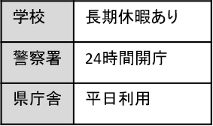

用途・利用形態で、再ｴﾈ施設規模・効果、コストが異なる

類似施設に横展開するためのモデル構築

学校・警察署・庁舎への横展開

【ソーラーカーポートイメージ】
【PPAモデルイメージ】

②熊本県と九州電力株式会社との連携協定
・熊本県は、九州電力と地球温暖化対策に関する連携協定を締結し、企業版ふるさと納税（人材派遣型）を活用した電気職の人材派遣を受けて、家庭部門や産業・業務部門における省エネルギー及び電化を中心としたエネルギーシフトの推進などについて連携、協働し、カーボンニュートラルの実現に向けて取り組んでいる。
・具体的には、化石燃料等を使用している空調や給湯設備について、連携協定に基づく九州電力の協力（現地調査、設備更新内容の検討・提案）を得ながら、電化（エネルギーシフト）を推進している。その他の内容も含め４つの事項について連携して取り組んでいる。
・県が、九州電力の協力を得ながら取り組んだ内容を九州電力とともに市町村に周知することで、市町村⇔九州電力の関係性も構築され、市町村有施設の脱炭素化（再エネの導入、エネルギーシフト（電化）及び再生可能エネルギーの調達）及び省エネルギーが促進される。また、各地域の代表である市町村有施設の脱炭素化が進むことで、地域内の企業や家庭における脱炭素化の促進に繋がる。
○ 協定締結日 2021 年 8 月 18 日
○ 連携事項
●産業・業務部門におけるエネルギーシフト（電化）の推進に関すること
●家庭部門における省エネルギー及びエネルギーシフト（電化）の推進に関すること
●県有施設の省エネルギーの推進及び再生可能エネルギーの調達並びにエネルギーシフト（電化）の推進に関すること
●その他、温室効果ガスの削減に寄与すること
※参考資料：連携協定書

③公共施設の省エネ改修
・現在、空調機器、給湯機器に化石燃料を使用している公共施設（行政施設、学校、警察署等）において、特に大規模改修が必要な場合にあっては、②九州電力との連携協定に基づく現地調査・設備更新内容の検討を事前に行い、計画的かつ積極的に電化（エネルギーシフト）及び省エネ化の改修を進める。
・また、熊本県公共施設等総合管理計画の中に取組みを明記することにより、庁内の合意形成が円滑となり、実効性も高まる。
※参考資料：熊本県公共施設等総合管理計画（抜粋）

④脱炭素モデル施設
・①及び③を同一施設で進めることにより、電化による電気使用量の増加分を再エネで賄うことが可能となり、当該施設での温室効果ガス排出量の削減に繋がる。

⑤災害時のレジリエンス強化
・災害時に対策本部や活動拠点、避難所等として、大きな役割を果たす行政施設、警察署、学校に太陽光発電設備及び蓄電池（車載型含む）を導入することにより、災害時におけるレジリエンスを強化する。

（４）事業実施による波及効果
①市町村への波及
・上記（３）①のとおり施設毎の利用形態に応じた再エネ導入モデルを構築することで、市町村有施設への横展開が可能となる。
・県有施設の脱炭素化（再エネの導入、エネルギーシフト（電化）及び再生可能エネルギーの調達）及び省エネルギーについて、PPA事業者や九州電力などの関係者と協力して、市町村担当者会議や研修会において成果を周知するとともに随時県のホームページ等で設備導入事例やCO2削減状況などを公表し、市町村に同様の取組みを促す。
・また、事業実施を検討する市町村については、個別相談（訪問）により公表可能な範囲で実施手法等を周知し、波及を図る。
・再エネ（太陽光発電）はPPAで導入することで、県だけでなくPPA事業者においても実績・ノウハウが蓄積され、県内市町村での導入促進が可能となる。

②民間事業者への波及
・県内事業者200社以上で組織する「熊本県環境保全協議会」の研修会等において、県有施設の脱炭素化（再エネの導入、エネルギーシフト（電化）及び再生可能エネルギーの調達）及び省エネルギーについて、PPA事業者や九州電力などの関係者と協力して周知し、県内事業者への波及を図る。
○熊本県環境保全協議会
設立：平成7年3月24日
目的：環境保全のための知識や情報交換、事業者相互の交流等を図ることにより、地域における環境保全のための取り組みを推進し、もって快適な環境作りに寄与すること
URL：http://www.kumamoto-kankyo.jp/index.html
・再エネ（太陽光発電）はPPAで導入することで、県だけでなくPPA事業者においても実績・ノウハウが蓄積され、県内市町村での導入促進が可能となる。

（５）推進体制
①地方公共団体内部での推進体制
県では、平成２年（1990年）10月に、知事を本部長とする「熊本県環境政策推進本部」を設置し、部局横断的に取り組む体制を構築。ゼロカーボンくまもとの実現に向け、各部局が主体性を持って取り組むとともに、推進本部などを通して各部局間の連携を図りながら、環境施策を企画・立案し、総合的かつ効果的に推進する。

環境政策推進本部
本部長：知事
副知事

総務部長
企画振興部長
健康福祉部長
環境生活部長
商工観光労働部長
観光戦略部長
農林水産部長
土木部長
東京事務所長
会計管理者
警察本部長
教育長
企業局長
知事公室長
病院事業管理者

また、地球温暖化対策の推進に向け、庁内関係部局が連携した取組みを行うことを目的として、熊本県地球温暖化対策推進連携会議（以下「連携会議」という。）を設置。
連携会議においては、次に掲げる事項について協議し、連携した取組みを行うことで、地球温暖化対策を推進する。
○地球温暖化防止に関する施策の企画、調整に関すること
○気候変動適応策に関する施策の企画、調整に関すること
○地球温暖化対策の推進に関する庁内連携のあり方に関すること
○その他地球温暖化対策の推進のために必要な事項

（参考：主な取組みの関係課）
項目 |  | 主な関係課
（１）温室効果ガス排出削減に向けた部門別取組み | ①家庭部門 | 環境立県推進課、消費生活課、建築課
（１）温室効果ガス排出削減に向けた部門別取組み | ②産業・業務部門 | 産業支援課、環境立県推進課、エネルギー政策課
（１）温室効果ガス排出削減に向けた部門別取組み | ③運輸部門 | 交通政策課、環境立県推進課、循環社会推進課、産業支援課、道路保全課
（１）温室効果ガス排出削減に向けた部門別取組み | ④廃棄物部門 | 循環社会推進課、下水環境課
（２）温室効果ガス排出削減及び吸収等に向けた横断的な取組み | ①再生可能エネルギーの導入推進 | エネルギー政策課、企業局
（２）温室効果ガス排出削減及び吸収等に向けた横断的な取組み | ②CO2吸収源対策の推進 （森林吸収源対策） | 環境立県推進課、森林整備課、林業振興課、森林保全課
（２）温室効果ガス排出削減及び吸収等に向けた横断的な取組み | ③2050年ゼロカーボンに向けた広域連携や県民運動の推進 | 環境立県推進課、循環社会推進課
（３）県の事務・事業における温室効果ガス排出削減の推進 |  | 財産経営課、環境立県推進課、営繕課

②地方公共団体外部との連携体制
○連携体制
庁舎への太陽光発電設置事業は、蓄電池・充放電設備とともにPPAにより利用形態（類似施設）毎にモデルを構築し、各地域で導入する。また、空調設備等の電化（エネルギーシフト）は、九州電力との連携協定に基づき各種協力を得ながら連携して進める。
この取組みを市町村担当者会議や研修会等の場を通じて市町村に、熊本県環境保全協議会等の事業者の研修会の場を通じて民間事業者に具体的に周知していく。また、事業実施を検討する市町村については、個別相談（訪問）により公表可能な範囲で実施手法等を周知し、波及を図っていく。
より具体的な個別相談等においては、事業実施の実績、ノウハウを取得したPPA事業者及び九州電力が個別に対応していくことにより、市町村・民間事業者への取組促進に繋がる。

相談
市町村
・行政施設、学校等の類似施設への横展開
相談

事業提案・実施
事業提案・実施
情報提供

事業実施
九州電力
熊本県
連携
PPA事業者

情報提供
事業提案・実施
事業提案・実施

相談
相談
民間事業者
・地域の先行導入事例、PPA事業者のノウハウ習得による導入促進

○周知体制
県では、ゼロカーボン社会・くまもと、「2050年県内CO2排出実質ゼロ」を実現するため、関係団体が連携して、地球温暖化対策や循環型社会の形成に向けた取組みを推進していくために令和4年10月31日に「ゼロカーボン社会・くまもと県民会議」を設置。
この県民会議は、地球温暖化の防止及び循環型社会の形成に向け、（１）現状、課題及び必要な対策の共有、（２）県民、事業者等の意識の向上及び自主的な取組みの促進、（３）構成団体の相互連携による取組みの促進等を進めていくこととしており、本県民会議などを活用して本計画の成果の周知等を図っていく予定。
（66団体が参加（R4.10.31時点））
（県、行政・議会関係団体、教育関係団体、地域活動団体、消費者団体、環境関係団体、業界団体、報道関係）
また、県内事業者200社以上で組織する「熊本県環境保全協議会」の研修会等において周知し、県内事業者への波及を行う。
※熊本県環境保全協議会
設立：平成7年3月24日
目的：環境保全のための知識や情報交換、事業者相互の交流等を図ることにより、地域における環境保全のための取り組みを推進し、もって快適な環境作りに寄与すること
URL：http://www.kumamoto-kankyo.jp/index.html

３． その他
（１）財政力指数

令和３年度 熊本県財政力指数：0.40

（２）地域特例

該当地域：過疎地域
対象事業：PPAによる太陽光発電設備等導入事業（芦北町（芦北総合庁舎））
高効率照明機器導入事業（水俣市（水俣保健所））
高効率空調導入事業（小国町（小国高校）、上天草市（天草青年の家））

